ЕВПАТОРИЙСКИЙ ИНСПЕКТОРСКИЙ УЧАСТОК
ГИМС МЧС России по Республике Крым
НАПОМИНАЕТ:
Телефон службы спасения 102 или 112
ГИПОТЕРМИЯ (ПЕРЕОХЛАЖДЕНИЕ)
Без надлежащей защиты и подготовки даже длительное пребывание в воде с температурой ниже +25 °С может вызвать гипотермию, а что происходит с человеческим организмом, если температура воды ниже нуля? Для начала следует понять, что представляет собой гипотермия (переохлаждение) — это физическое состояние человеческого организма, при котором температура тела падает ниже нормальной (37 ° C) до 35 ° C или ниже.
Пребывание в ледяной воде ускоряет прогресс гипотермии, поскольку в ней теплоотдача проходит в 25 раз быстрее, чем на холодном воздухе. Скорость протекания процесса гипотермии напрямую зависит от физического состояния человека, от стойкости его организма к низким температурам, теплозащитным особенностям одежды.
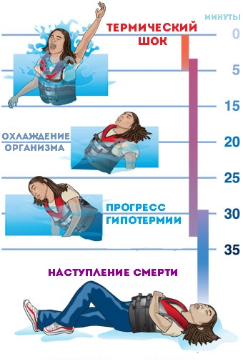
При погружении в холодную воду, температура которой ниже 0° C, наступает термический шок. Сердце бешено стучит, увеличивается частота дыхания, грудные и брюшные мышцы напрягаются и сокращаются, появляется интенсивная дрожь, способность задерживать дыхание уменьшается до 10 секунд. Поверхностные капилляры закрываются, из-за чего резко повышается артериальное кровяное давление, которое может привести к инсульту. Термический шок и низкая температура тела могут вызвать сердечную и респираторную недостаточность. Затем организм начинает постепенно охлаждаться, температура тела снижается. При 30-33˚C дрожь прекращается, гипотермия основательно вступает в свои права: человек чувствует сонливость, дезориентирован, появляется спутанность сознания, дыхание становится поверхностным.
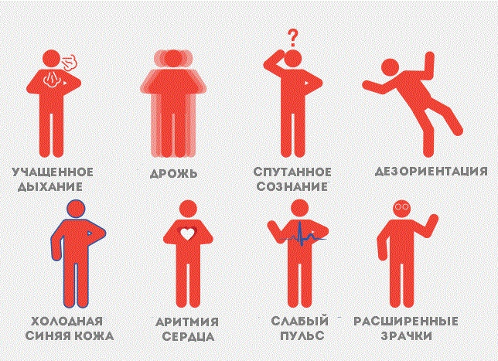

Когда температура тела опускается ниже 30˚C, человек теряет способность реагировать на раздражители, частота дыхания и сердечных сокращений снижается до критического минимума, кожа и волосы покрываются инеем, кровяное давление падает, мышцы отвердевают, и как следствие – наступает летаргический сон, при котором замерзший человек кажется мёртвым.
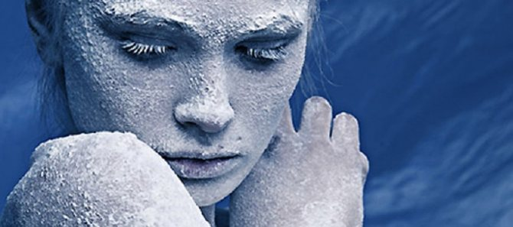

Уловить признаки жизни у бессознательного человека, кожа которого синевато-серого цвета и покрыта ледяным налетом, можно только путем проверки пульса в течение двух-трех минут. Без госпитализации шансы на его спасение минимальны. Кроме того, согласно статистическим данным, при отсутствии медицинской помощи жертвы кораблекрушений, добравшиеся вплавь до спасательных шлюпок, в 17% случаев погибают в последующие несколько часов от нарушений дыхания и кровообращения.
Существует несколько важных правил, соблюдение которых определённо повышает шансы на выживание. Рекомендуется держать над водой как можно большую площадь тела, особенно голову и шею. Можно забраться на опрокинутую лодку или на плавающий объект.
Шокированные холодом люди обычно впадают в панику и, будучи в состоянии аффекта, бьются на водной поверхности, активно двигаясь, цепляются за других людей и мелкие обломки, тем самым невольно сокращая свои шансы на выживание. Чем больше энергии на движение они затрачивают, тем быстрее их тела охлаждаются.
Принято считать, что алкоголь, выпитый в любых дозах, может согреть в холод или морозную погоду. Отнюдь, спиртное вызывает расширение сосудов, из-за чего появляется ощущение кратковременного тепла, которое улетучивается из организма в разы быстрее. Восполнить запасы тепла неоткуда и тогда гипотермия начинает прогрессировать активнее. Алкоголь ухудшает двигательные навыки, влияет на способность адекватно мыслить и нарушает координацию.
Скорость охлаждения тела зависит от габаритов, возраста, пола, температуры воды и воздуха, волн, ветра, течений и других факторов. Как правило, первыми жертвами гипотермии становятся дети и женщины, которые теряют тепло тела быстрее в силу их физиологической конституции. Но, как известно, организм человека индивидуален и по-разному способен противостоять холоду, поэтому любые интервалы выживания не абсолютны и могут варьироваться. Общепризнанным среднестатистическим показателем пребывания в воде при температуре 0° С или ниже до истощения или ухода в летаргический сон признаны 15 минут.
На оказание помощи «заснувшим» людям остаётся не более получаса.

ЕВПАТОРИЙСКИЙ ИНСПЕКТОРСКИЙ УЧАСТОК ГИМС
НАПОМИНАЕТ:
Телефон службы спасения 102 или 112

